"Священная война"

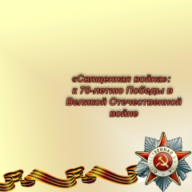

Под таким названием 24 апреля в Стерлитамакском филиала БашГУ откроется Всероссийская научно-практическая конференция с международным участием, посвящённая 70-летию Победы в Великой Отечественной войне.
В конференции участвуют преподаватели вузов, учёные, аспиранты, студенты из России (Стерлитамак, Уфа, Оренбург, Екатеринбург, Самара, Рязань, Волгоград, Смоленск и др.) и зарубежных стран (Болгария, Украина, Кыргыстан и др.).
Мероприятие начнётся с пленарного заседания, в котором с приветственным словом выступят ветераны Великой Отечественной войны и участники боевых действий, представители городской администрации, руководство исторического факультета СФ БашГУ.
Участники и гости смогут посетить археологический музей истфака и принять непосредственное участие в работе секций по следующим проблемам:
1)Теоретико-методологические аспекты изучения Великой Отечественной войны;
2) Спорные проблемы исследования истории Великой Отечественной войны;
3) Борьба с фальсификацией истории Великой Отечественной войны;
4) Фронт и тыл в годы войны;
5) Патриотизм и героизм советского народа;
6) Региональные аспекты изучения истории Великой Отечественной войны;
7) Уроки Великой Отечественной и Второй Мировой войн и современность;
8) Актуальные вопросы патриотического воспитания в современной России.

